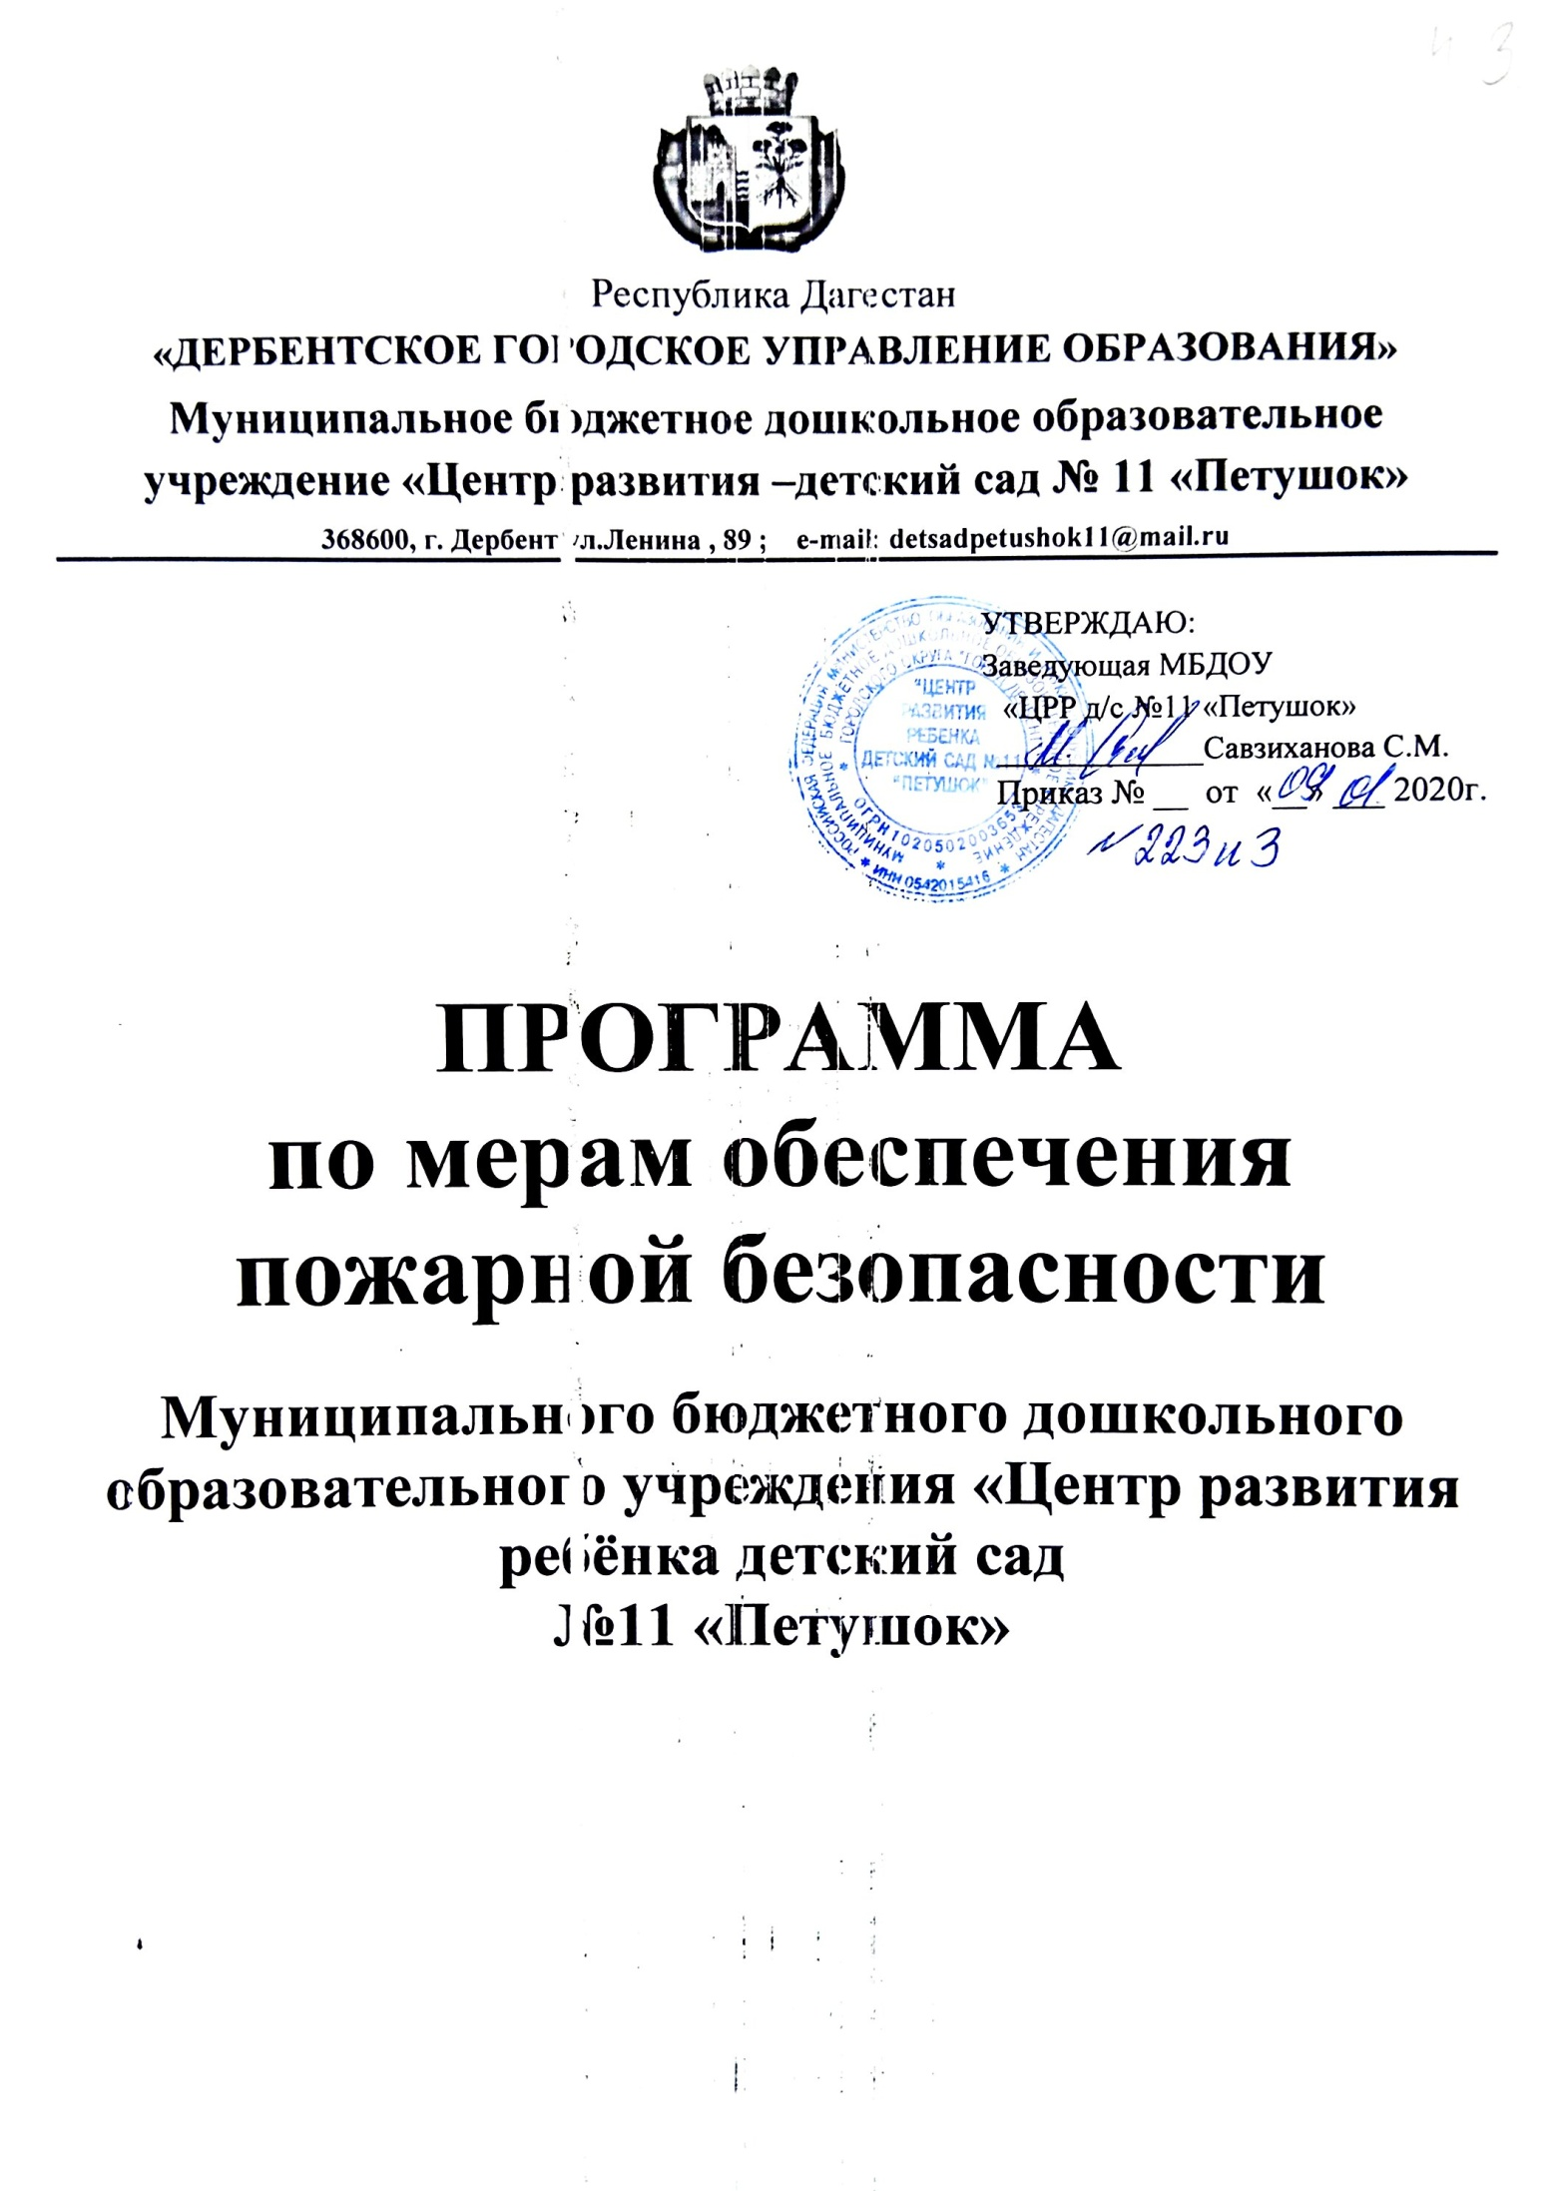
ОБЩИЕ ПОЛОЖЕНИЯ

Основным документом, регламентирующим противопожарную подготовку персонала образовательного учреждения, является приказ МЧС России от 12.12.2007№645 «Об утверждении норм пожарной безопасности (Обучение мерам пожарной безопасности работников организаций)».
1. Нормы пожарной безопасности работников организаций «Обучение мерам пожарной безопасности работников организаций» (далее – Нормы пожарной безопасности) устанавливают требования пожарной безопасности к организации обучения мерам пожарной безопасности работников МБДОУ «ЦРР детского сада №11 «Петушок» (далее - МБДОУ).
2. Ответственность за организацию и своевременность обучения в области пожарной безопасности и проверку знаний правил пожарной безопасности работников МБДОУ несет заведующий МБДОУ.
3. Контроль за организацией обучения мерам пожарной безопасности работникам МБДОУ осуществляет органы государственного пожарного надзора.
4. Основными видами обучения работников МБДОУ мерам пожарной безопасности являются противопожарный инструктаж и изучение минимума пожарно – технических знаний (далее – пожарно – технический минимум).

II. Противопожарный инструктаж

- Противопожарный инструктаж проводится с целью доведения до работников МБДОУ основных требований пожарной безопасности, изучения средств противопожарной защиты, а также их действий в случае возникновения пожара.
- Противопожарный инструктаж проводится ответственным по охране труда МБДОУ по специальным программам обучения мерам пожарной безопасности работников МБДОУ (далее – специальные программы) и в порядке, определяемом администрацией МБДОУ (далее – заведующий МБДОУ).
- При проведении противопожарного инструктажа следует учитывать специфику деятельности организации.
- Проведение противопожарного инструктажа включает в себя ознакомление работников МБДОУ с:
- правилами содержания территории, зданий (сооружений) и помещений, в том числе эвакуационных путей, систем оповещения о пожаре и управления процессом эвакуации людей;
- мероприятия по обеспечению пожарной безопасности при эксплуатации зданий (сооружений), оборудования;
- обязанностям и действиям работников при пожаре, правилам вызова пожарной охраны, правилами применения средств пожаротушения и установок пожарной автоматики.
5. По характеру и времени проведения противопожарный инструктаж подразделяется на: вводный, первичный на рабочем месте, повторный, внеплановый и целевой.
6. О проведении вводного, первичного, повторного, внепланового, целевого противопожарного инструктажа делается запись в журнале учета проведения инструктажей по пожарной безопасности с обязательной подписью инструктируемого и инструктирующего (приложение 1).
7. Вводный противопожарный инструктаж проводится:
- со всеми работниками, вновь принимаемыми на работу, независимо от их образования, стажа работы в профессии (должности);
- с сезонными работниками;
- с обучающимся, прибывшими на практику;
- с иными категориями работников (граждан) по решению заведующей МБДОУ.
8. Вводный противопожарный инструктаж в организации проводится ответственным по охране труда или лицом, ответственным за пожарную безопасность, назначенным приказом заведующего МБДОУ.
9. Вводный инструктаж проводится с использованием учебно – методических материалов.
10. Вводный инструктаж проводится по программе, разработанной с учетом требований стандартов, правил, норм и инструкций по пожарной безопасности. Программа проведения вводного инструктажа утверждается приказом руководителя организации. Продолжительность инструктажа устанавливается в соответствии с утвержденной программой.
Перечень вопросов вводного противопожарного инструктажа приведен в приложении 2.
11. Вводный противопожарный инструктаж заканчивается практической тренировкой действий при возникновении пожара и проверкой знаний средств пожаротушения и систем противопожарной защиты.
12. Первичный противопожарной инструктаж проводится непосредственно на рабочем месте:
- со всеми вновь принятыми на работу;
- с работниками, выполняющими новую для них работу;
- с обучающимися, прибывшими практику.
13. Проведение первичного противопожарного инструктажа с указанными категориями работников осуществляется лицом, ответственным за обеспечение пожарной безопасности в каждом структурном подразделении, назначенным заведующим МБДОУ.
14. Первичный противопожарный инструктаж проводится по программе, разработанной с учетом требований стандартов, правил, норм и инструкций по пожарной безопасности. Программа проведения вводного инструктажа утверждается заведующим МБДОУ.
Перечень вопросов для проведения первичного противопожарного инструктажа приведен в приложении 2.
Первичный противопожарный инструктаж проводит с каждым работником индивидуально, с практическим показом и отработкой умений пользоваться первичными средствами пожаротушения, действий при возникновении пожара, правил эвакуации, помощи пострадавшим.
16. Все работники МБДОУ должны практически показать умение действовать при пожаре, использовать первичные средства пожаротушения.
17. Первичный противопожарный инструктаж возможен с группой лиц в пределах общего рабочего места.
18. Повторный противопожарный инструктаж проводится лицом, ответственным за пожарную безопасность, назначенным приказом заведующей МБДОУ со всеми работниками, независимо от квалификации, образования, стажа, характера выполняемой работы, не режа одного раза в полугодие.
19. Повторный противопожарный инструктаж проводится в соответствии с графиком проведения знаний, утвержденным заведующей ДОУ.
20. Повторный противопожарный инструктаж проводится индивидуально или с группой работников в пределах общего рабочего места по программе первичного противопожарного инструктажа на рабочем месте.
21. В ходе повторного противопожарного инструктажа проверяются знания стандартов, правил, норм и инструкций по пожарной безопасности, умение пользоваться первичными средствами пожаротушения, знание путей эвакуации, систем оповещения о пожаре и управления процессом эвакуации людей.
22. Внеплановый противопожарный инструктаж проводится:
- при введении в действие новых или изменений ранее разработанных правил, норм, инструкций по пожарной безопасности, иных документов, содержащих требования пожарной безопасности;
- при изменении технологического процесса производства, замене или модернизации оборудования, инструментов, исходного сырья, материалов, а также изменении факторов, влияющих на противопожарное состояние объекта;
- при нарушении работниками организации требований пожарной безопасности, которые могли привести к пожару;
- для дополнительного изучения мер пожарной безопасности по требованию органов государственного пожарного надзора при выявлении ими недостаточных знаний у работников организации;
- при перерывах в работе более чем на 30 календарных дней для остальных работ – 60 календарных дней (для работ, к которым предъявляются дополнительные требования пожарной безопасности);
- при поступлении информационных материалов об авариях, пожарах, происшедших на аналогичных производствах;
- при установлении фактов неудовлетворительного знания работниками МБДОУ требований пожарной безопасности.
23. Внеплановый противопожарный инструктаж проводится работником, ответственным за обеспечение пожарной безопасности в МБДОУ, или непосредственно заведующим МБДОУ, имеющим необходимую подготовку, индивидуально или с группой работников одной профессии. Объем и содержание противопожарного инструктажа определяются в каждом конкретном случае в зависимости от причин и обстоятельств, вызвавших необходимость его проведения.
24. Целевой противопожарный инструктаж проводится:
- при организации массовых мероприятий с воспитанниками;
- при подготовке в организации мероприятий с массовым пребыванием людей с числом участников более 50 человек.
25. Целевой противопожарный инструктаж проводится лицом, ответственным за обеспечение пожарной безопасности в МБДОУ, или непосредственно заведующим МБДОУ и в установленных правилами пожарной безопасности случаях – допуске на выполнение работ.
26. Целевой противопожарной инструктаж по пожарной безопасности завершается проверкой приобретенных работником знаний и навыков пользоваться первичными средствами пожаротушения; действий при возникновении пожара; знаний правил эвакуации; помощи пострадавшим; лицом, проводившим инструктаж.

III. Обучение пожарно – техническому минимуму

Обучение пожарно – техническому минимуму работников МБДОУ организуется как с отрывом, так и без отрыва от исполнения служебных обязанностей в течении месяца после приема на работу и с последующей периодичностью не реже одного раза в три года.
Без отрыва от исполнения служебных обязанностей обучение проходят:
- руководители или лица, исполняющие их обязанности;
- работники, ответственные за пожарную безопасность и проведение противопожарного инструктажа;
- работники иных категорий по решению руководителя.
В ходе занятий обучающиеся получают знания в соответствии с требованиями нормативных правовых актов, регламентирующих пожарную безопасность, овладевают приемами предупреждения пожара, а также основными навыками спасения жизни, здоровья людей и имущества при пожаре. Программа обучения пожарно – техническому минимуму (приложение 3), рассчитана на 16 ч.
Обязанности по организации обучения персонала пожарно – техническому минимуму возлагаются на заведующую МБДОУ.
Проведение противопожарного инструктажа
С целью изучения основных требований пожарной безопасности, опасных факторов организации учебного процесса, а также действий в случае возникновения пожара и используемых для этого средств с работниками МБДОУ проводится противопожарный инструктаж.
Предварительно заведующей МБДОУ должен быть издан приказ о противопожарных мероприятиях и назначении лиц, ответственных за пожарную безопасность, указав в нем, кто из сотрудников и каким образом должен быть проинструктирован. В содержание инструктажа входит:

- требования пожарной безопасности МБДОУ исходя из специфики организации учебного процесса;
- обязанности и действия персонала МБДОУ при пожаре, в т.ч. правила вызова пожарной охраны, применения средств пожаротушения и установок пожарной автоматики;
- правила содержания территории, зданий (сооружений) и помещений, в т.ч. эвакуационных путей, наружного водопровода, систем оповещения о пожаре и управления процессом эвакуации людей.
По характеру и времени проведения противопожарный инструктаж работников МБДОУ подразделяется на вводный, первичный, повторный, внеплановый и целевой.

Вводный противопожарный инструктаж проводится с работниками:
- принятыми на работу в МБДОУ независимо от их образования, стажа работы по профессии (должности);
- прибывшим в МБДОУ на практику;
- работниками иных категорий по решению заведующей МБДОУ.

Первичный противопожарный инструктаж проводится с каждым работником МБДОУ непосредственно на рабочем месте.
В отдельных случаях проведение первичного противопожарного инструктажа возможно с группой лиц в пределах общего рабочего места.

Повторный противопожарный инструктаж проводится с каждым работником МБДОУ по программе первичного противопожарного инструктажа в соответствии с графиком занятий, утвержденным руководителем (но не реже одного раза в полугодие), индивидуально или с группой работников в пределах общего рабочего места.

Внеплановый противопожарный инструктаж проводится с работниками МБДОУ в случае:
- Введения в действие новых или изменения ранее разработанных правил, норм, инструкций по пожарной безопасности, иных документов, содержащих требования пожарной безопасности;
- установления фактов неудовлетворительного знания работниками требований пожарной безопасности;
- нарушения работниками правил пожарной безопасности;
- указания вышестоящих организаций;
- изменения организации учебного процесса.

Целевой противопожарный инструктаж проводится с работниками МБДОУ по решению заведующей МБДОУ для обеспечения безопасности во время массовых мероприятий, в т. ч. экскурсий, выполнения разовых работ, связанных с повышенной пожарной опасностью, и т. д.

Обучение по специальным программам пожарно – технического минимум непосредственно в МБДОУ проводится заведующий МБДОУ или лицом, назначенным приказом заведующего МБДОУ, ответственным за пожарную безопасность, имеющим соответствующую подготовку.

IV. Проверка знаний правил пожарной безопасности

  - Проверка знаний требований пожарной безопасности осуществляется по окончании обучения пожарно – техническому минимуму с отрывом от производства и проводится квалификационной комиссией, назначенной приказом заведующего МБДОУ, состоящей не менее чем из трех человек.
  - Квалификационная комиссия по проверке знаний требований пожарной безопасности состоит из председателя, заместителя (заместителей) председателя и членов комиссии, секретаря.
  - Работники, проходящие проверку знаний, должны быть заранее ознакомлены с программой и графиком проверки знаний.
  - Внеочередная проверка знаний требований пожарной безопасности работников независимо от срока проведения предыдущей проверки проводится:
при утверждении новых или внесении изменений в нормативные правовые акты, содержащие требования пожарной безопасности (при этом осуществляется проверка знаний только этих нормативных правовых актов);
при вводе в эксплуатацию нового оборудования и изменениях технологических процессов, требующих дополнительных знаний по правилам пожарной безопасности работников (в этом случае осуществляется проверка знаний требований пожарной безопасности, связанных с соответствующими изменениями);
при назначении или переводе работников на другую работу, если новые обязанности требуют дополнительных знаний по пожарной безопасности (до начала исполнения ими своих должностных обязанностей);
по требованию должностных лиц органа государственного пожарного надзора, других органов ведомственного контроля, а также руководителя (или уполномоченного им лица) организации при установлении нарушений требований пожарной безопасности и недостаточных знаний требований пожарной безопасности;
после происшедших пожаров, а также при выявлении нарушений работниками организации требований нормативных правовых актов по пожарной безопасности;
при перерыве в работе в данной должности более одного года;
при осуществлении мероприятий по надзору органами государственного пожарного надзора.
  - Объем и порядок процедуры внеочередной проверки знаний требований пожарной безопасности определяется стороной, инициирующей ее проведение.
  - Перечень контрольных вопросов для проверки знаний работников организаций, находящихся в ведении федеральных органов исполнительной власти, разрабатывается соответствующими федеральными органами исполнительной власти, с учетом специфики производственной деятельности и включает в обязательном порядке практическую часть (действия при пожаре, примечание первичных средств пожаротушения).
  - Контроль за своевременным проведением проверки знаний требований пожарной безопасности работников осуществляется заведующей МБДОУ.

V. Обучение мерам пожарной безопасности воспитанников

Противопожарная подготовка воспитанников ДОУ включает:
Формирование у детей навыков безопасного поведения в быту;
Обучение детей адекватным действиям в пожарных ситуациях;
Углубление и систематизация знаний детей о причинах возникновения пожаров, понимание вероятных последствий детских шалостей;
Знакомство с историей бытовых приборов (утюг, пылесос, телевизор и т. д.), обучение соблюдение техники безопасности при обращении с ними;
Формирование чувства повышенной опасности при обращении с огнем: рассказывание о признаках и свойствах легковоспламеняющихся предметов и материалов;
Знакомство с правилами поведения при пожаре;
Формирование знаний о себе: фамилии, имени, домашнего адреса, номера телефона, номера пожарной службы, формирование навыков общения с дежурным пожарной части в экстремальной ситуации;
Знакомство с профессией пожарного и техникой, помогающей тушить пожар;
Формирование навыков самостоятельности, воспитание ответственного поведения.
Работа по изучению правил пожарной безопасности проводится с воспитанниками среднего и старшего дошкольного возраста. Работа по пожарной безопасности проводится в виде бесед, рассматривания с использованием наглядных пособий (плакатов, картинок), просмотра DVD- дисков.

Работа с детьми

1 | Проведение бесед, занятий по пожарной безопасности, дидактических и сюжетно-ролевых игр, решение проблемных ситуаций | В течении года | Воспитатели
2 | Практические занятия с детьми по формированию навыков поведения в пожарной ситуации | В течении года | Воспитатели
3 | Участие детей в неделе пожарной безопасности «Не допустим гибели детей в огне» | Апрель | Воспитатели
4 | Чтение художественной литературы по теме пожарной безопасности | В течении года | Воспитатели
5 | Провести учебную эвакуацию из здания ДОУ с целью обучения алгоритму действий при пожаре | Апрель | Заведующая
6 | Экскурсия в пожарную часть | Апрель | Старший воспитатель
7 | Экскурсии и целевые прогулки:  - В прачечную, на пищеблок-знакомство с электроприборами  - В магазин электробытовой техники | В течении года | Воспитатели

К завершению периода дошкольного возраста воспитанник должен знать:
Правила поведения при пожаре;
Имеет навыки безопасного поведения в быту;
Умеет пользоваться телефоном в случаях возникновения пожара;
Умеет привлечь внимание прохожих и позвать при пожаре;
Знает предметы, которые являются источниками потенциальной опасности (спички, газовые плиты, электрические розетки, включенные электроприборы);
Знаком с профессией пожарного.

Приложение 2
К программе по мерам обеспечения пожарной безопасности
Перечень вопросов проведения вводного и первичного противопожарного инструктажа

Вводный противопожарный инструктаж
- Общие сведения о специфике и особенностях организации по условиям пожара – и взрывоопасности.
- Обязанности и ответственность работников за соблюдение требований противопожарной безопасности.
- Ознакомление с противопожарным режимом в организации.
- Ознакомление с приказами по соблюдению противопожарного режима; с инструкциями по пожарной безопасности; основными причинами пожаров, которые могут быть или были в ДОУ, рабочем месте, территории.
- Общие меры по пожарной профилактике и тушению пожара:
а) для руководителей структурных подразделений, цехов, участков (сроки проверки и испытания гидрантов, зарядки огнетушителей, автоматических средств пожаротушения и сигнализации, ознакомление с программой первичного инструктажа персонала данного цеха, участка, обеспечение личной и коллективной безопасности и др.);
б) для рабочих (действия при загорании или пожаре, сообщение о пожаре в пожарную часть, непосредственному руководителю, приемы и средства тушения загорания или пожара, средства и меры личной и коллективной безопасности).
6. Правила оказания первой медицинской помощи при ожогах и травмах.

Первичный противопожарный инструктаж на рабочем месте
Ознакомление по плану эвакуации с местами расположения первичных средств пожаротушения, гидрантов, запасов воды и песка, эвакуационных путей и выходов (с обходом соответствующих помещений и территорий).
Условия возникновения горения и пожара (на рабочем месте, в организации).
Пожароопасные свойства применяемого сырья, материалов и изготовляемой продукции.
Пожароопасность технологического процесса.
Ответственность за соблюдение требований пожарной безопасности.
Виды огнетушителей и их применение в зависимость от класса пожара (вида горючего вещества, особенностей оборудования).
Требования при тушении электроустановок и производственного оборудования.
Поведение и действия инструктируемого при загорании и в условных пожара, а также при сильном задымлении на путях эвакуации.
Способы сообщения о пожаре
Меры личной безопасности при возникновении пожара.
Способы оказания доврачебной помощи пострадавшим.

Приложение 3
к программе по мерам обеспечения
пожарной безопасности

Специальная программа обучения пожарно – техническому минимуму для руководителей и ответственных лиц за пожарную безопасность
МБДОУ «ЦРР детского сада №11 «Петушок»
Тематический план и типовая учебная программа
№ | Наименования тем | Часы
1 | Основные нормативные документы, регламентирующие требования пожарной безопасности | 1
2 | Организационные мероприятия по обеспечению пожарной безопасности дошкольных учреждений | 2
3 | Обучение детей дошкольного возраста общеобразовательных учреждений основным пожаробезопасного поведения | 6
4 | Меры пожарной безопасности в дошкольных учреждениях | 2
5 | Средства тушения пожаров и правил их применения для тушения пожаров, действия при пожаре и вызовов пожарной охраны | 1
6 | Практические занятия | 3
7 | Зачет | 1
 | Итого: | 16

